**XXXX学员管理系统**

# 用户登录

登录后进入到班级管理模块。

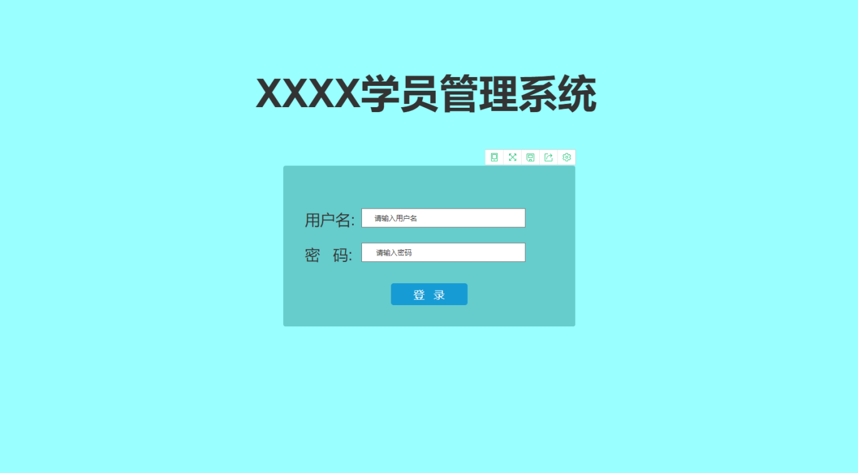

# 班级管理

## 班级管理

今日有课：只查询当日有排课计划的班级

新建班级：弹出 “填加班级”对话框

学员管理：打开学员管理页面

学员签到：打开学员签到页面

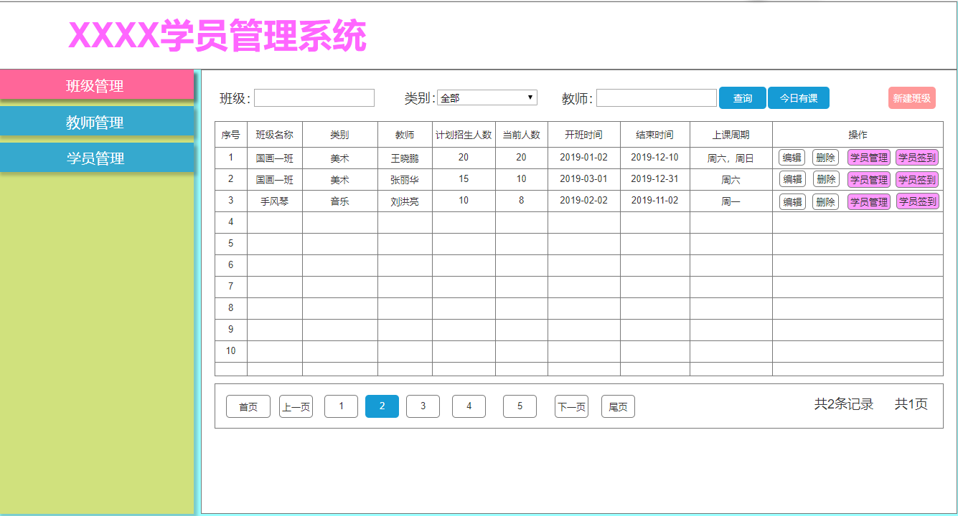

## 新增班级

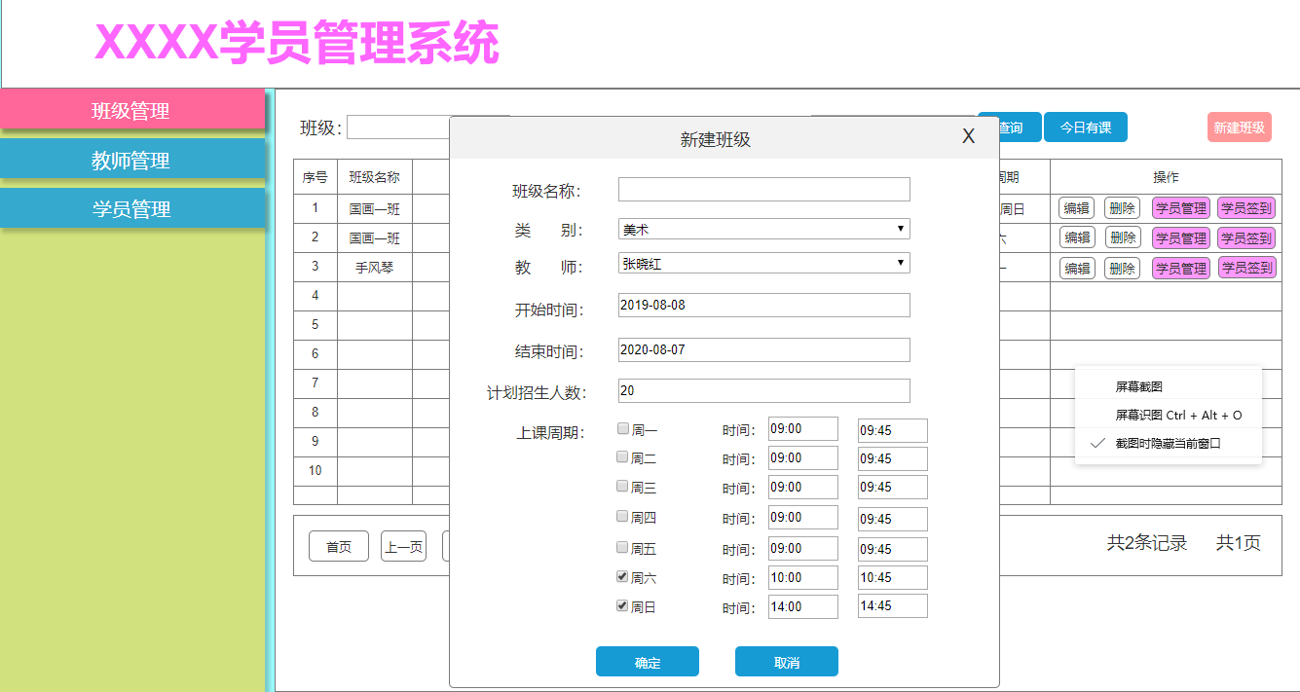

## 学员管理

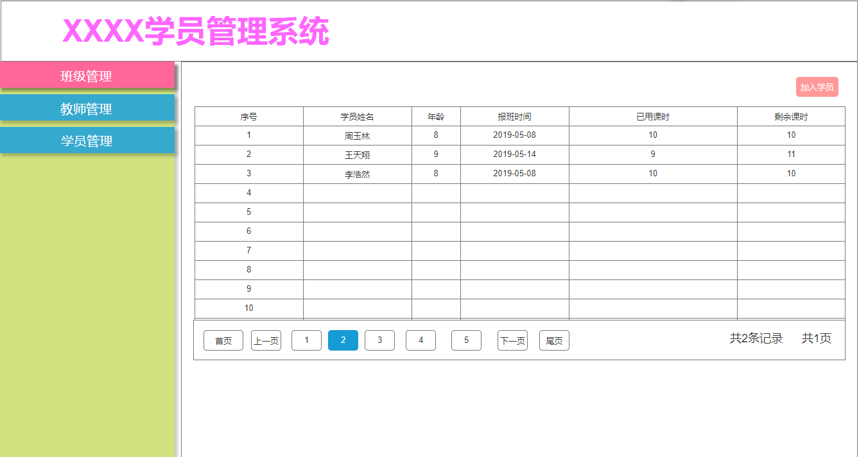

## 填加学员

从学员表中选择加入到班级中的学员，在显示时如果该学员已经在该班级默认给学员前面的选择框要选中，选择的学员数量不可以超过班级计划招生人数。

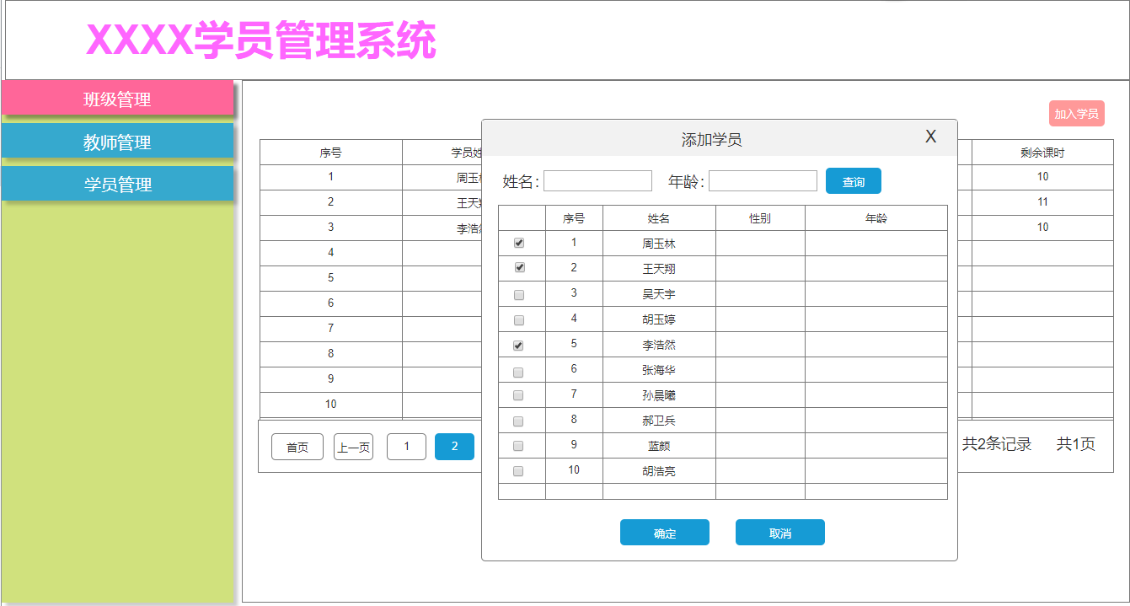

## 学员签到

查看：打开学员签到历史页面。

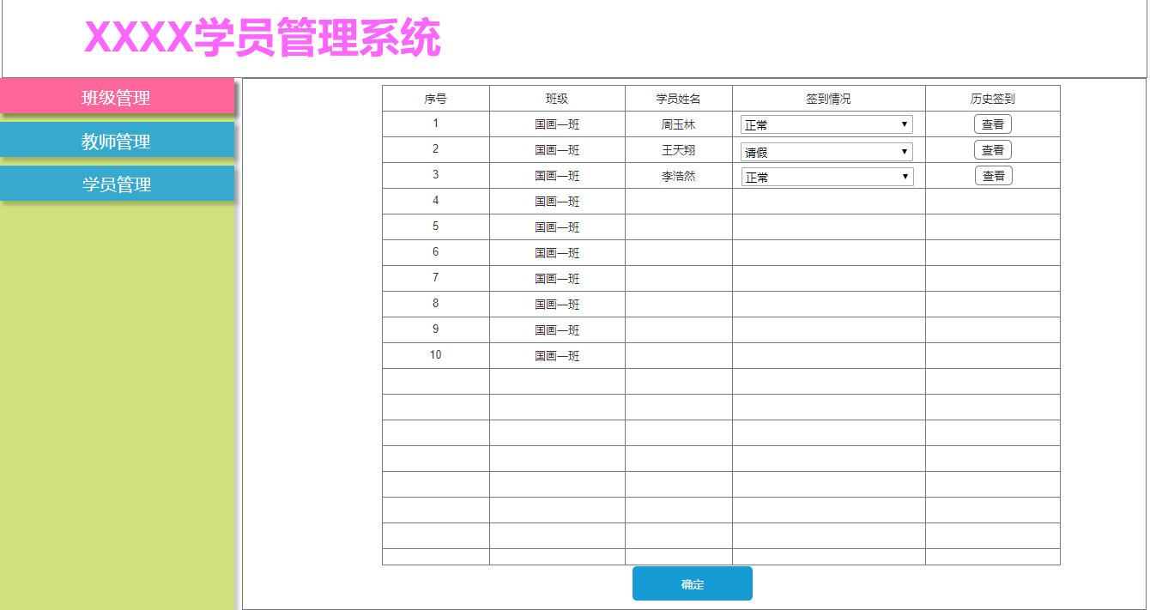

## 学员签到历史

显示该学员当前班级中的历史签到信息。

注意：在数据库添加一个job，在每个整点计算当日有课班级,如果该同学在上课时间结束后任然没有签到，这自动设为旷课。

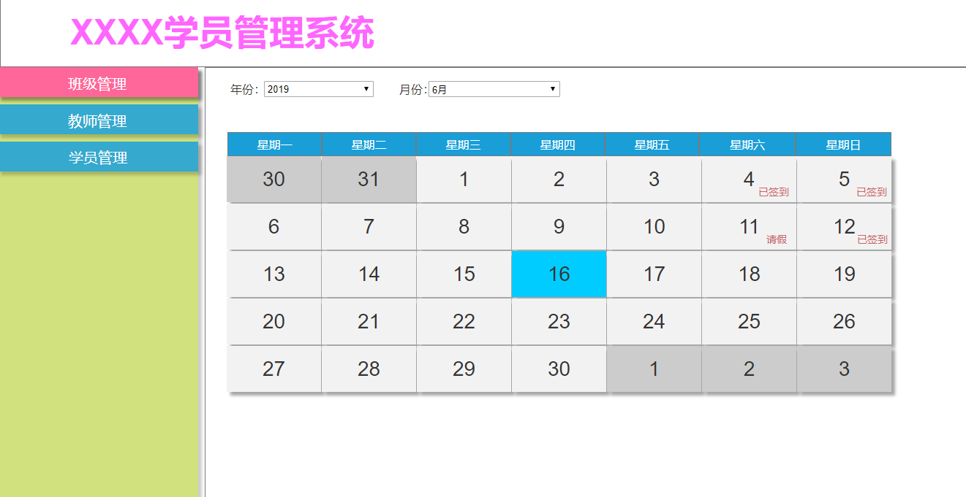

# 教师管理

## 教师管理

添加教师：弹出“添加教师”对话框

导出：将所有查询结果导出为xls文件。

生成简历：根据 “教师简历模板”生成简历并在线预览。

下载简历：根据“教师简历模板”生成简历并下载。

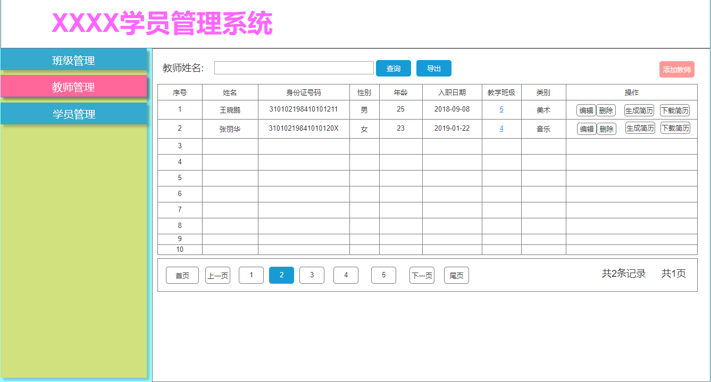

## 添加教师

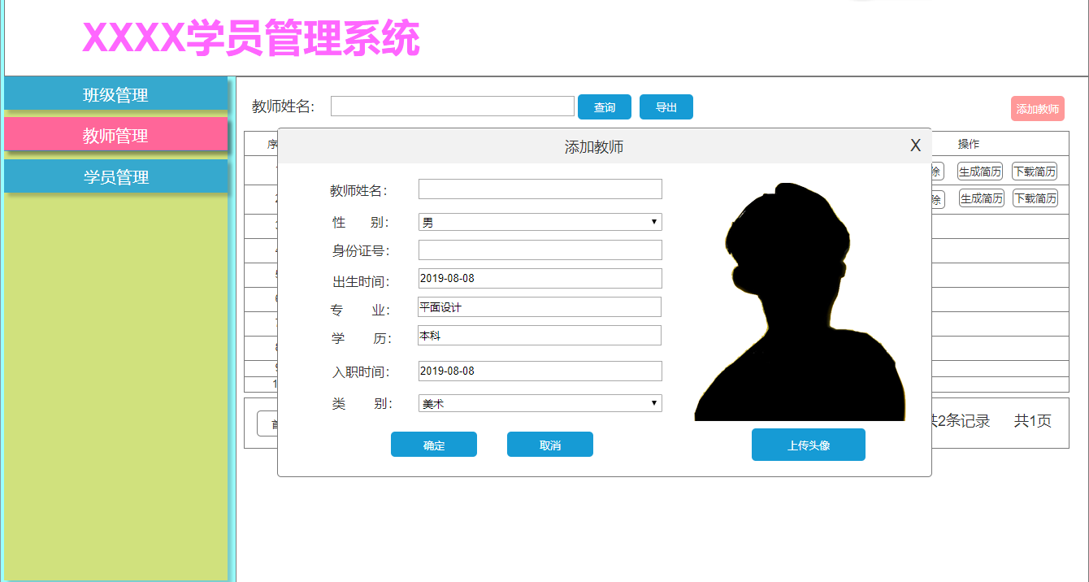

# 学员管理

## 学员管理

导出：将所有查询结果导出为xls文件。

添加学员：打开“添加学员”对话框。

批量导入：根据“学员模板.xlsx”批量导入到学员数据库。

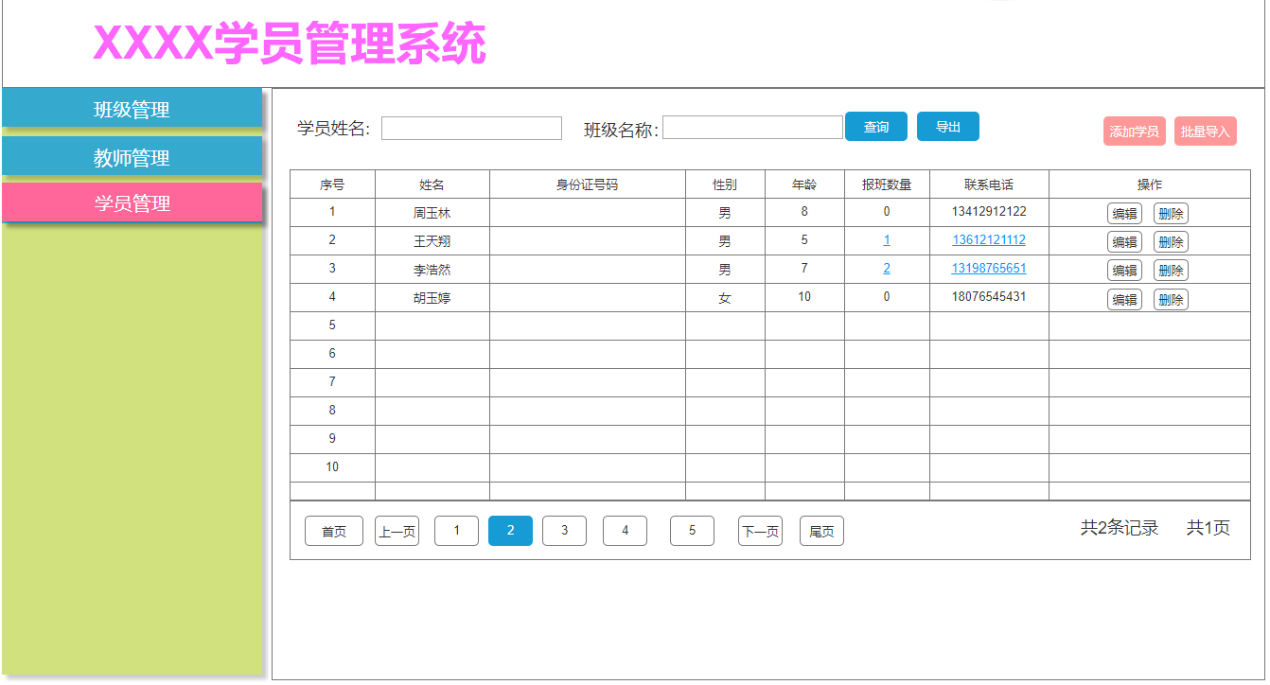

## 添加学员

